天津市宝坻区中心血库

一、科室设置：

1、业务科室：体采科、质量管理控制科、发血科、成分科、待检库、成品库、血源管理科

2、职能科室：综合办公室、工会、党办、财务科、信息化管理科

二、服务职能

负责辖区内采供血业务，具备开展献血者招募、血液采集、成分制备、储存、发放等采供血机构工作能力。

三、服务内容

负责组织血源、采集血液、临床用血提供、献血法宣传、血液质量保障、输血技术指导、用血互助金返还、血费报销。

四、人员配置

现有职工22人，其中专业技术人员19人，行政后勤人员3人。

五、献血宣传

（一）献血注意事项（献血时请携带本人身份证）

献血前注意事项

1、应了解献血常识，消除紧张心理。

2、要适当休息，保证充足睡眠，切勿劳累过度。

3、在献血前1天及献血当日无饮酒，前7天内无吃药。

4、献血前两餐不要吃高蛋白和油腻食品（如肥肉、鱼、豆浆、油条、牛奶等），但也不可空腹献血，可吃些清淡食品，如馒头、稀饭、粉、面等。

5、献血前适量饮水，但不宜过量。

6、献血时，如实填写献血登记表，不谎报、不隐瞒既往病史。

献血中注意事项

无偿献血是一件轻松、愉快的善事。献血过程中请保持良好平稳的情绪，精神放松,不要太紧张，可以和工作人员或陪同人员进行交流，同时配合好献血服务工作人员的工作。

献血后注意事项

1. 献血完毕要立即按压针眼10-15分钟，以免血液外渗。

2、献血后要注意休息，24小时内不要剧烈运动（如登高、跑步、游泳）、高空高温作业、长途驾车或通宵娱乐活动。

3、针眼处保持清洁干燥，不要揉搓，以防感染，如果发现针眼处或周围出现青紫现象，请不要紧张，这是针眼按压不当而发生的皮下渗血所致，24小时内冷敷，24小时后再热敷，淤血会很快吸收消退。

4、献血后4小时内多饮水或饮料，以补充血容量。

5、正常饮食，无需特别补充营养，可适当补充一些高蛋白食物（如瘦肉、鸡蛋、猪肝、豆制品）以及蔬菜和水果等，但不必过度进补，切忌暴饮暴食。

6、献血后应保管好无偿献血证。 献血咨询电话：022-82650827

（二）献血基本条件

年龄：18—55周岁；既往无献血反应，符合健康检查要求的多次献血者主动要求再献，年龄可延长至60周岁。体重：男≥50千克，女≥45千克；健康状况良好，近期无疾病史，精神状况良好。

六、献血服务流程

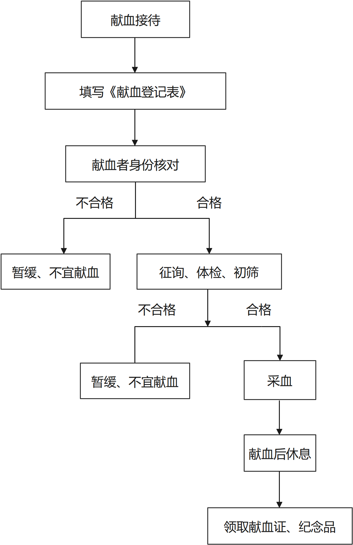

七、献血时间：9:00--17:00

八、献血地点：宝坻劝宝献血方舱（宝坻区南关大街与苑北路交口）联系电话：18622976112

九、用血优惠政策

无偿献血者在本市献血量累计满1000毫升的，本人终身免费享受医疗用血（1000毫升累计自2005年1月1日起计算）。无偿献血者在本市献血量累计不满1000毫升的，自献血之日起五年内，本人可以累计免费享受无偿献血量5倍的医疗用血，五年内未用血的，五年后终身免费享受等量医疗用血。

无偿献血者本人的配偶、双方父母、子女，五年内可以累计免费享受与无偿献血者献血量相等的医疗用血。在本市已无偿献血的公民，到外地用血后在本市按规定享受用血返还政策。

十、退还用血互助金

（一）退还用血互助金政策

1、本人有献血证，全额退还用血互助金

2、符合本市报销政策的直系亲属有献血证，退还献血量等量用血互助金。

3、血液病、离休人员、为保护国家集体和他人财产和人民生命安全而负伤人员免交用血互助金。

（二）请携带相关材料办理减免手续：

1、献血证的原件及复印件

2、献血者及用血者的身份证原件及复印件。

3、关系证明：

①户口关系在一起：携带户口本原件及户口本首页、户主页、献血者页、用血者页的复印件。

②户口本不在一起：提供亲属关系证明材料。

4、需办理退还的票据。

十一、报销血费流程

1、报销血费需下载津心办APP；

2、搜索栏输入“血费报销”；

3、进入页面后根据提示进行操作；

4、上传后如有问题后台会向报销人员提出更改，无问题者请耐心等待血费报销到账。

十二、交通情况

乘坐592路、594路、宝11路、宝28路公共汽车交警支队站下车即到，驾车地址：宝坻区钰华街津围路7号（交警支队斜对面），院内有停车场。